Задание на самостоятельную работу №2.

Тема: Математическое программирование.

Методические указания по выполнению работы №2.

- Проработать лекционный материал раздела «Математическое программирование».

- Решить следующие задачи.

Изобразить на плоскости множество точек (х_{1,} х₂), удовлетворяющих системе неравенств

x₁ + x₂ ≤ 4,
4x₁ + 3x₂ ≤ 12,
-x₁ + x₂ ≥ 1,
x₁ + x₂ ≤ 6,
x_{1 ,}x₂ ≥ 0.

Какое из ограничений является избыточным?

- Графически решить задачу.

1) 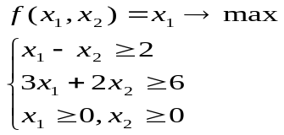
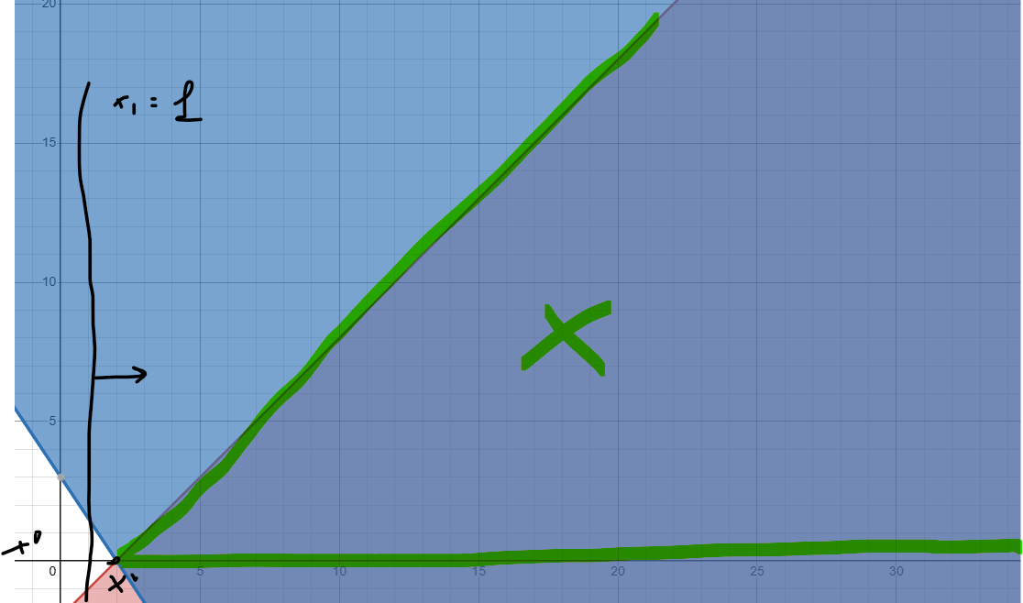

2) 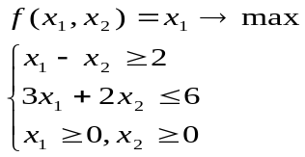
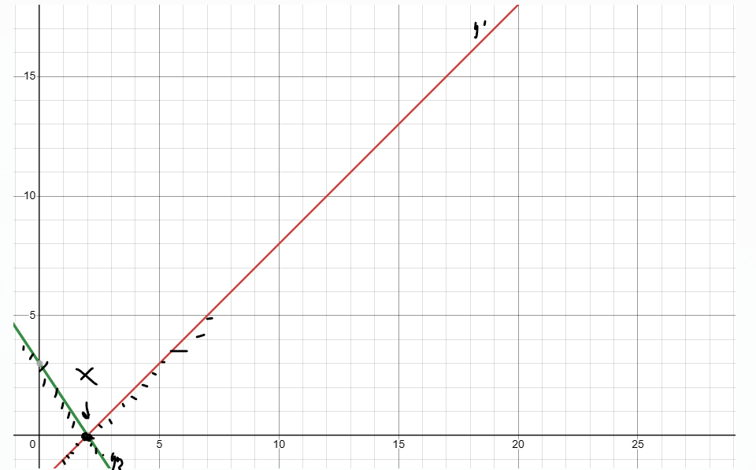

3) 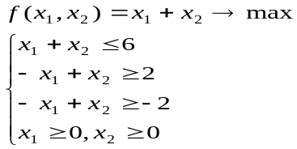
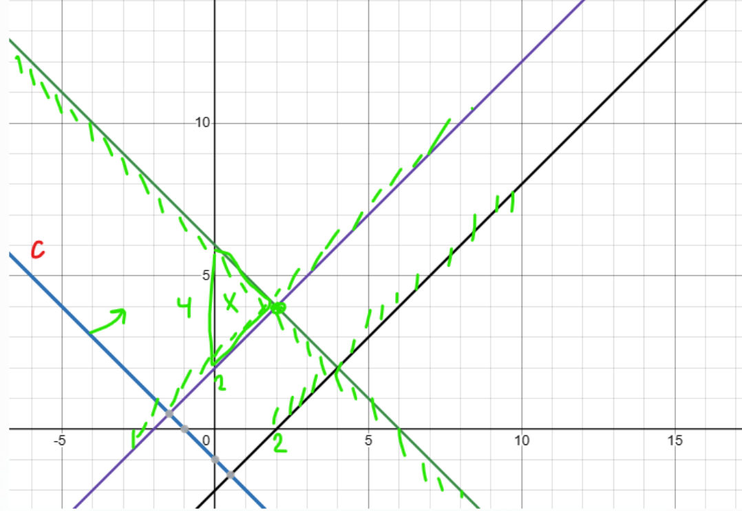
4) 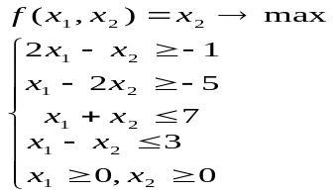
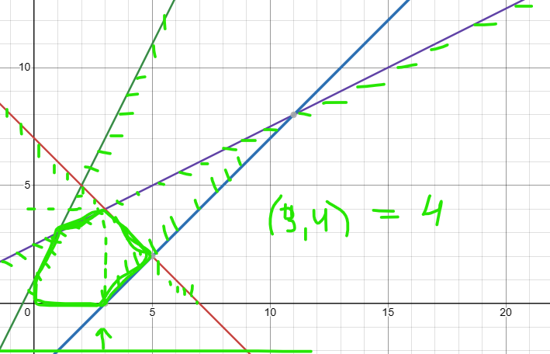
5) 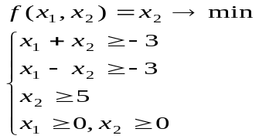
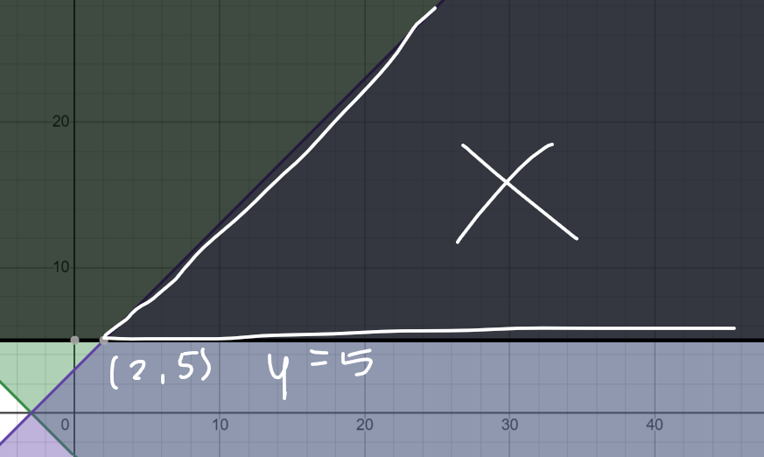
6) 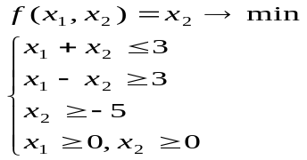

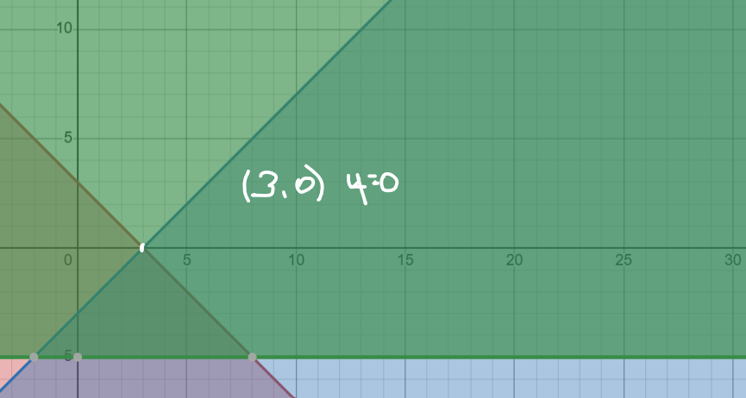
7) 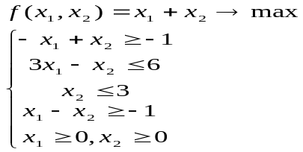
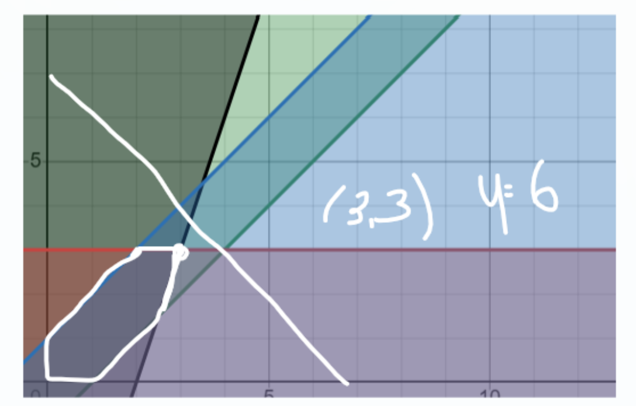

8) 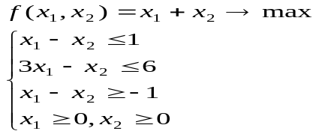

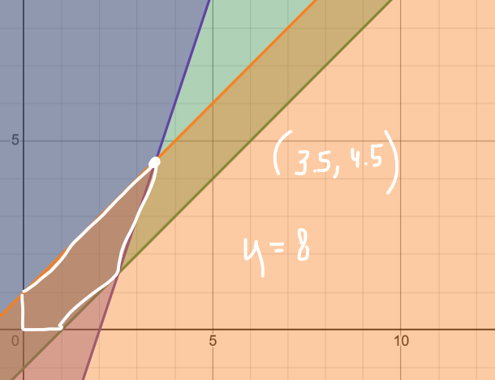
9) 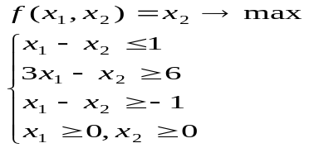
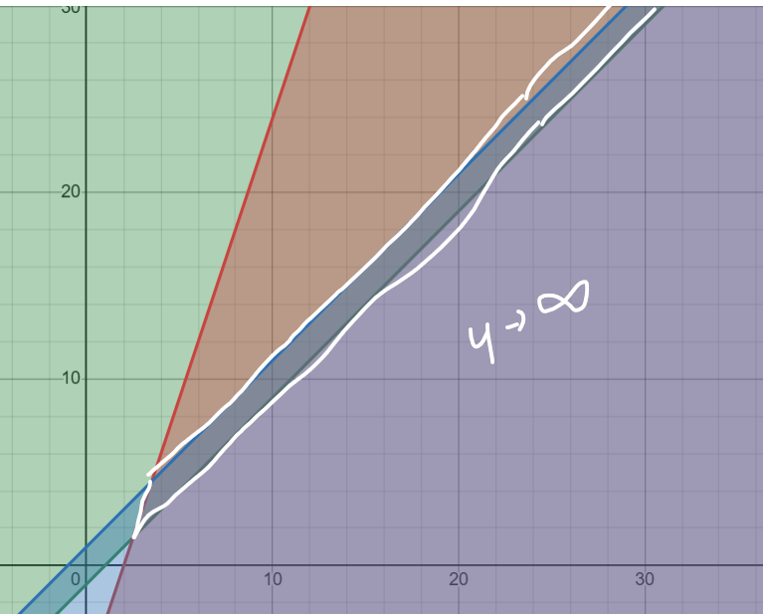
10) 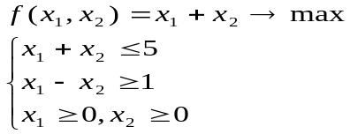
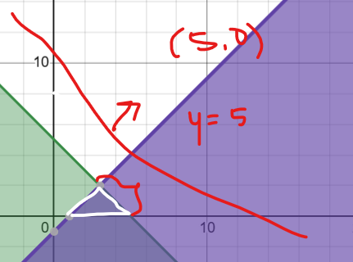

11) 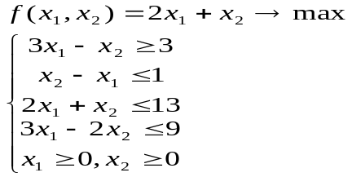
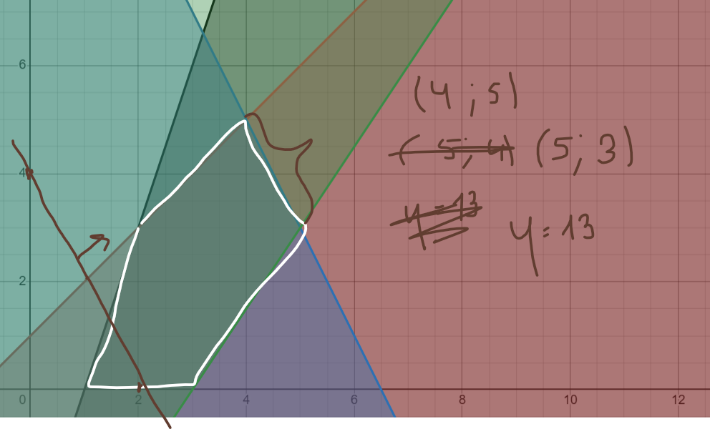
12) 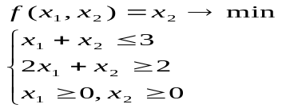
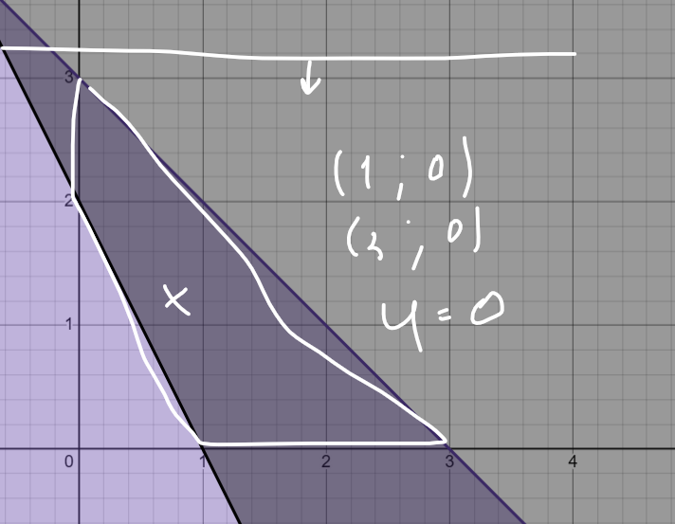
13) 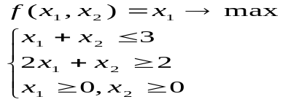
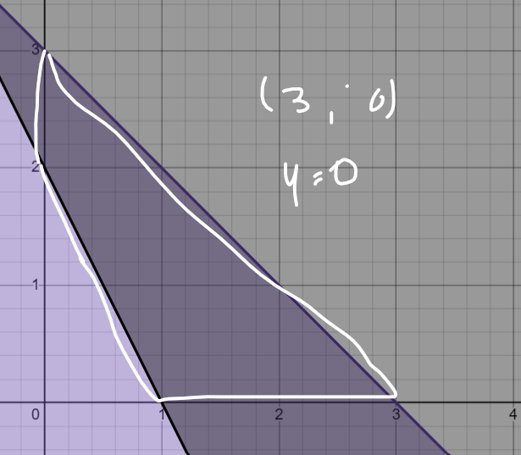
14)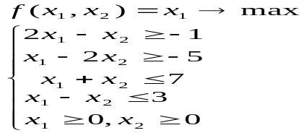
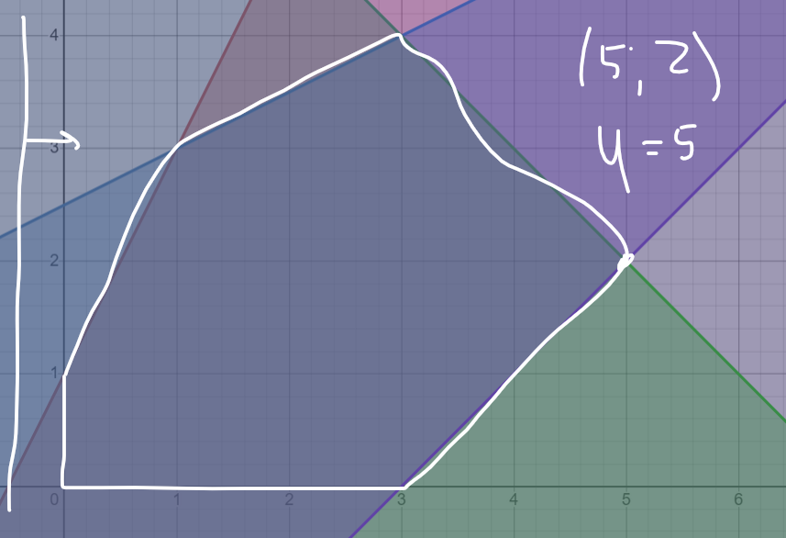

15)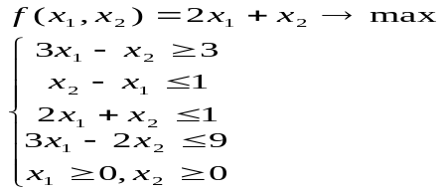

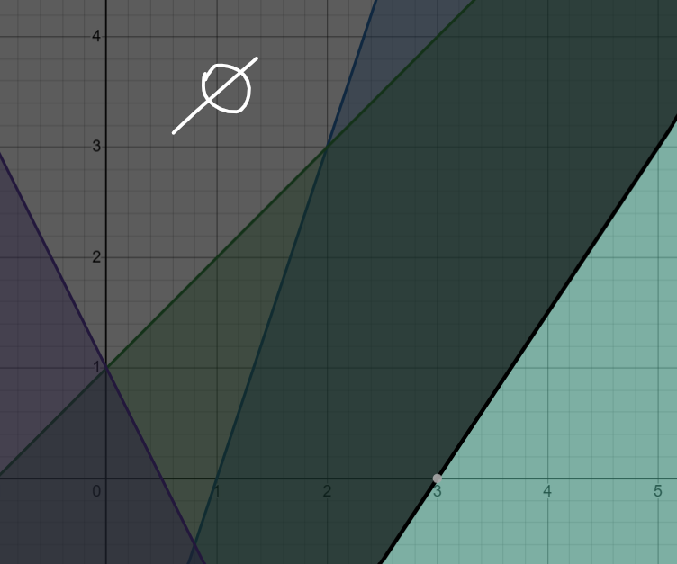

16)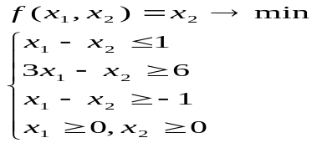

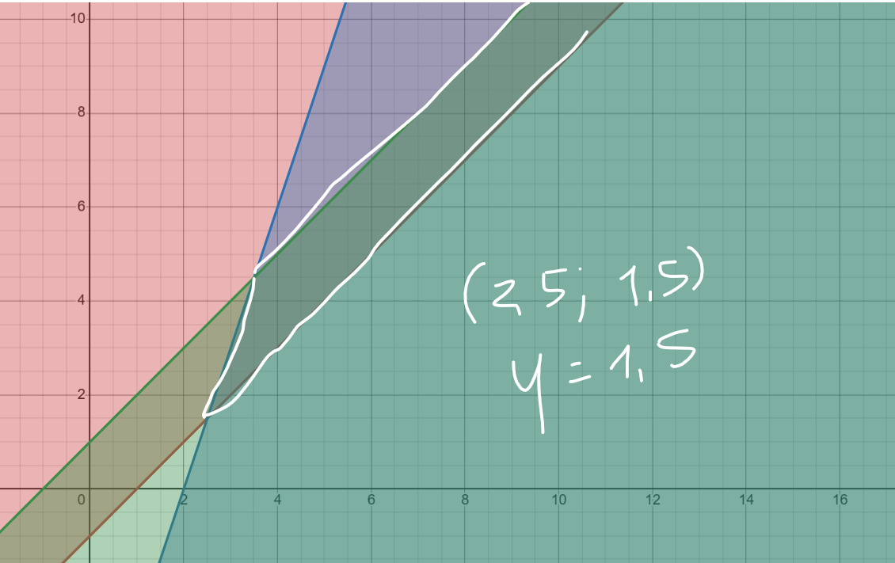

17) 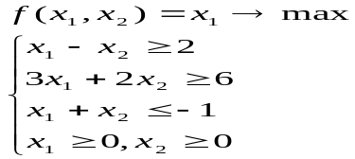

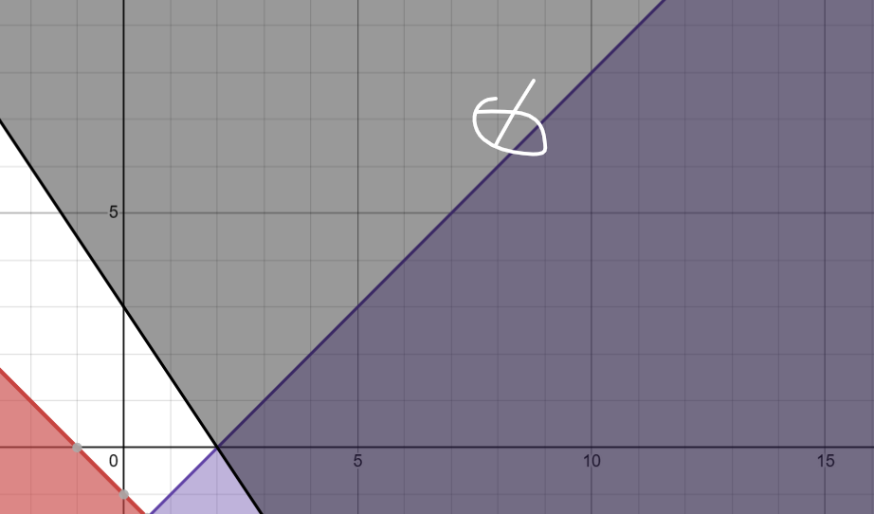

18) 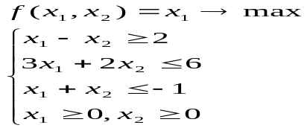

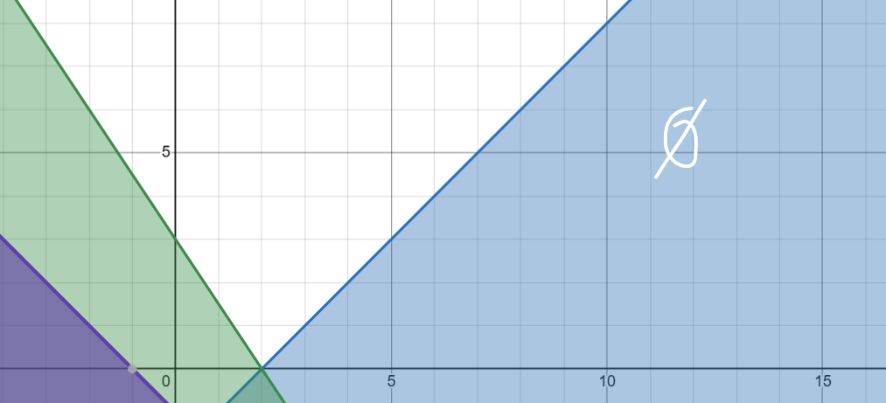
19) 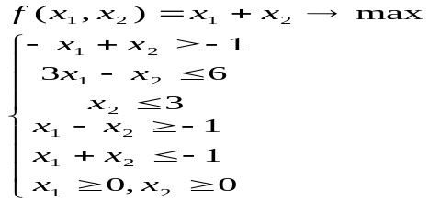
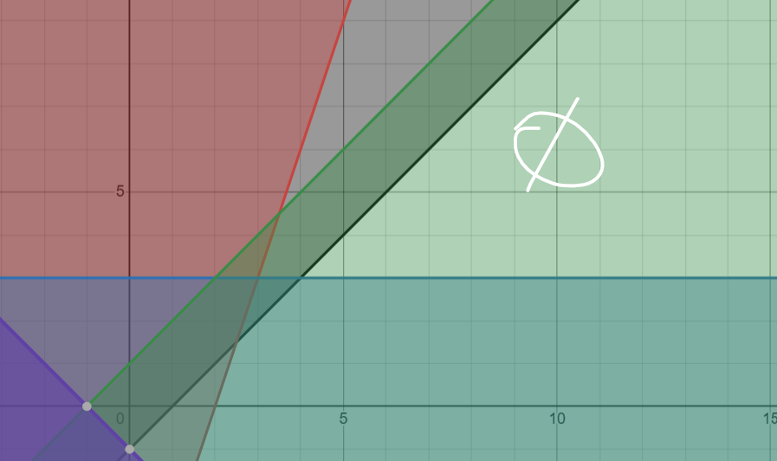

20) 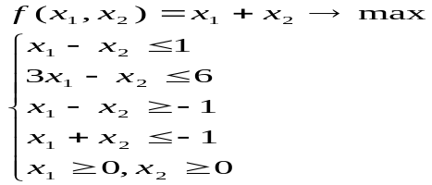

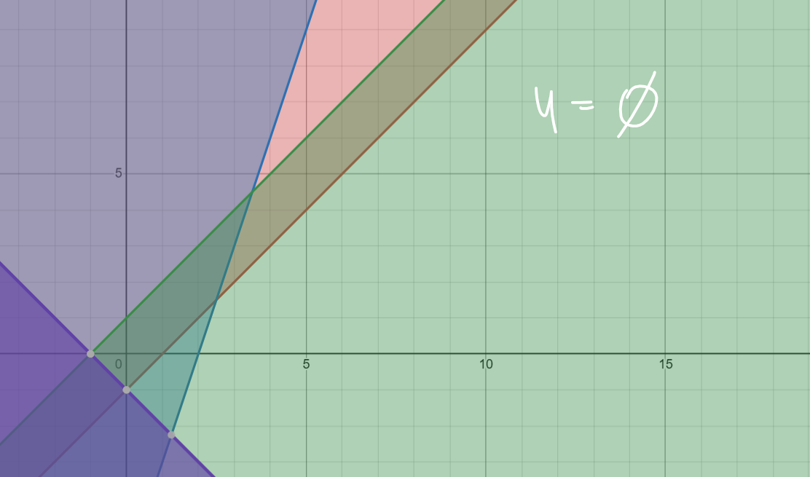
- Определить следующий шаг при решении основной задачи линейного программирования симплекс методом (в какой точке находимся, ее характеристика, если надо - разрешающий элемент для следующего шага).

1)
 | X₁ | X₂ | -b
Y₁ | -1 | 1 | 1
Y₂ | 2 | -1 | -3
Y₃ | 6 | -1 | 2
Y₄ | 3 | 1 | 1
 | 4 | 2 | 0

МЫ в точке x1 = 0, x2 = 0
Тк есть -Bs < = 0 проверяем As.
Видим, что As1 > 0, значит крайняя точка есть
Фиксируем 1 столбец
Разрешающий элемент желтый
2)
 | Y₁ | Y₂ | -b
X₁ | -1 | 1 | 1
X₂ | -2 | -1 | -3
Y₃ | 6 | -1 | 2
Y₄ | 3 | 1 | 1
 | 4 | 2 | 0

Текущая точка X1 = 1, X2 = -3
Так как не все элементы вектора столбца b положительные – крайняя точка не найдена
Рассмотрим B2 рассматриваем A2r где они меньше 0. Такие есть, но при этом все, значит, карйняя точка нет, допустимое множество пусто

3)
 | Y₁ | X₂ | -b
X₁ | -1 | 1 | 1
Y₂ | -2 | -1 | 3
Y₃ | 6 | -1 | 2
Y₄ | 3 | 1 | 1
 | 4 | 2 | 0
МЫ в точке x1 = 1 x2 = 0
Крайняя точка найдена, вектор b больше нуля везде
Оптимальная найдена, так как все c больше нуля

4)
 | Y₁ | Y₂ | -b
Y₄ | -1 | 1 | 1
X₂ | -2 | -1 | 3
Y₃ | 6 | -1 | -2
X₁ | 3 | 1 | 1
 | 4 | 2 | 0
Мы в точке x1 = 1 x2= 3
Тк не все элементы B больше нуля, крайняя точка не найдена
Смотрим строку, где b отрицательно, b3
Смотрим A31 A32
Так как они не все <=0 (только A32) то можно найти крайнюю точку
Фиксируем 1 столбец
Разрешающий элемент A31

5)
 | Y₁ | Y₂ | -b
Y₄ | -1 | 1 | 1
X₂ | -2 | -1 | 3
X₁ | 6 | -1 | 2
Y₃ | 3 | 1 | 1
 | -4 | 2 | 0
Мы в точке X1 = 2 X2 = 3
Крайняя тчока найдена, в b ывсе больше 0
Оптимальная нет, так как c1 < 0
Проверяем для него наличие отрицательных элементов в столбце – a31 a 41

6)
 | Y₁ | Y₂ | -b
Y₄ | 1 | 1 | 1
X₂ | 2 | -1 | 3
X₁ | 6 | -1 | 2
Y₃ | 3 | 1 | 1
 | -4 | 2 | 0

7)
 | X₁ | X₂ | -b
Y₁ | 1 | 1 | 1
Y₂ | 2 | -1 | 3
Y₃ | 6 | -1 | 2
Y₄ | 3 | 1 | 1
 | -4 | 2 | 0

8)
 | Y₁ | Y₂ | -b
X₁ | -1 | 1 | 1
X₂ | -2 | 1 | -3
Y₃ | 6 | -1 | 2
Y₄ | 3 | 1 | 1
 | 4 | 2 | 0

9)
 | Y₁ | X₂ | -b
X₁ | -1 | 1 | 1
Y₂ | -2 | -1 | 3
Y₃ | 6 | -1 | 2
Y₄ | 3 | 1 | 1
 | 4 | 2 | 0

10)
 | Y₁ | Y₂ | -b
Y₄ | -1 | 1 | 1
X₂ | -2 | 1 | 3
Y₃ | 6 | 1 | 2
X₁ | 3 | 1 | 1
 | 4 | -2 | 0

